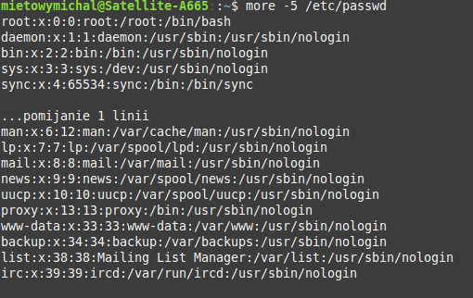
1)
„-” oznacza standardowe wejscie
„>” - oznacza przekierowanie danych DO

2) Wyświetl po 5 pierwszych linii wszystkich plików w swoim katalogu domowym w taki sposób, aby nie były wyświetlane ich nazwy
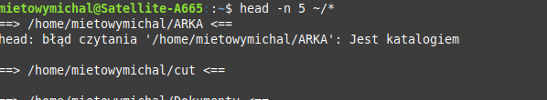
z racji faktu że mam więcej katalogów niż plików w katalogu domowym wyskakuje mi masa błędów. Ale jest na to rozwiązanie
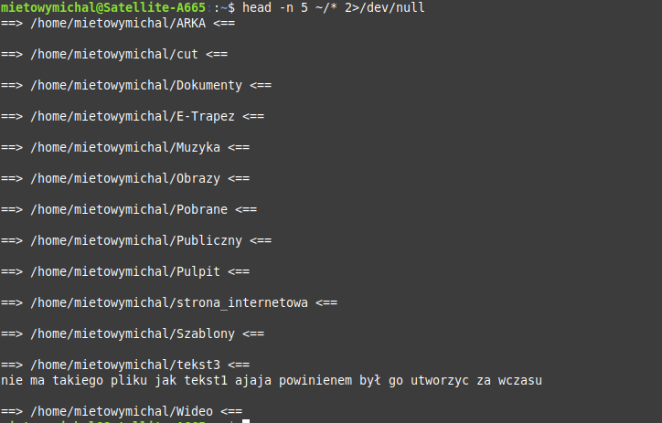
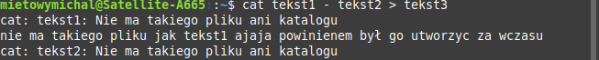
dane z tekst1 zostają przesłane do tekst3 następnie komputer zbiera dane które wpisujemy z tekst2 (wychodzimy Ctrl+D) i wkłada je do tekst3 nie tworząc pliku tekst2

3) Wyświetl linie o numerach 3, 4 i 5 z pliku /etc/passwd
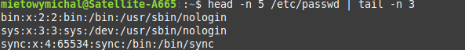
wyświetlam 5 pierwszych linijek następnie od tych 5 pierwszych wyświetlam 3 ostatnie
czyli linijkę 3 , 4 i 5
4) Wyświetl linie o numerach 7, 6 i 5 od końca pliku /etc/passwd
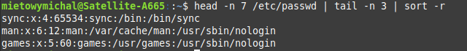
Metoda taka sama jak w zadaniu 3 tylko dodałem sort z funkcją „-r” Recursive która wyświetla wiadomości od końca

5)Wyświetl zawartość /etc/passwd w jednej linii
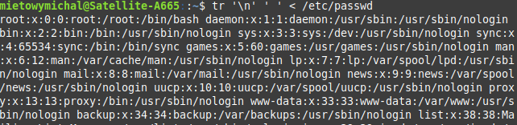
6)Za pomocą filtru tr wykonaj modyfikację pliku, polegającą na umieszczeniu każdego słowa w
osobnej linii
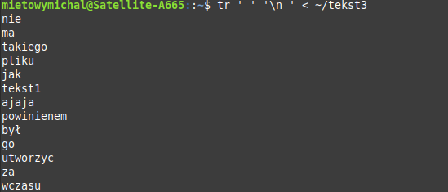
7) Zlicz wszystkie pliki znajdujące się w katalogu /etc i jego podkatalogach
8)Napisać polecenie zliczające sumę znaków z pierwszych trzech linii pliku /etc/passwd
9)
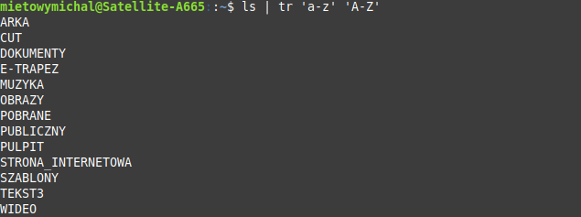
10)
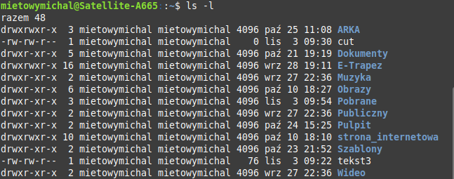
11) Wyświetl listę plików w aktualnym katalogu, posortowaną według rozmiaru pliku
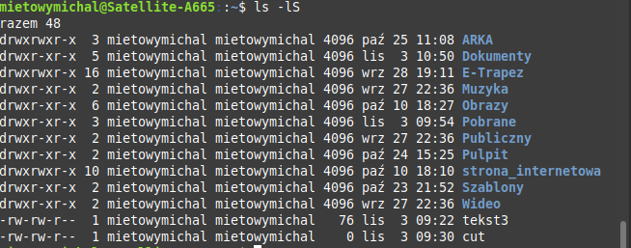
12)Wyświetl zawartość pliku /etc/passwd posortowaną wg numerów UID w kolejności od
największego do najmniejszego
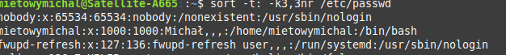
13) Wyświetl zawartość pliku /etc/passwd posortowaną najpierw wg numerów GID w
kolejności od największego do najmniejszego, a następnie UID
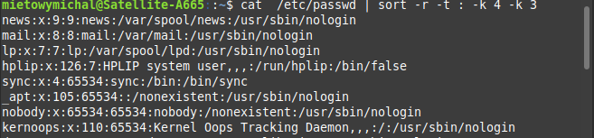
14) Podaj liczbę plików każdego użytkownika
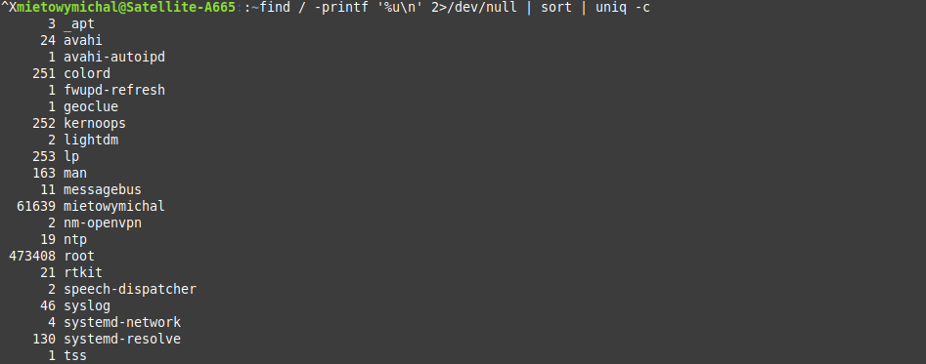
15) Sporządź statystykę praw dostępu (dla każdego z praw dostępu podaj ile razy zostało ono
przydzielone)
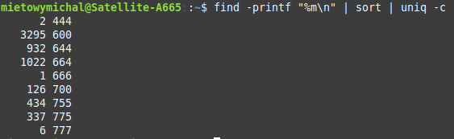
16) Podaj nazwy trzech najmniejszych plików w katalogu posortowane wg nazwy
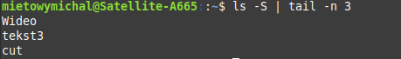

17) Podaj pięciu użytkowników o największej liczbie uruchomionych procesów
ps -e -o user <= wyświetl wszystkie procesy ze specyfikacjami user | sortuj | wyświetl unikatowe -c zlicz ile razy | sortuj -k1 pierwsza kolumna -n integars liczby -r recursive | head
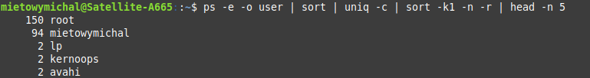
18)Wyświetl zawartość 3 największych podkatalogów katalogu bieżącego
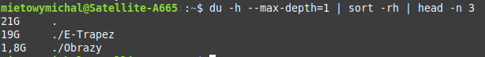
du <= disk usage h <= human readable max -depth maksymalna penetracja katalogów.
-
19) Wyświetl nazwy tych użytkowników, którzy domyślnie używają innego interpretera niż
bash
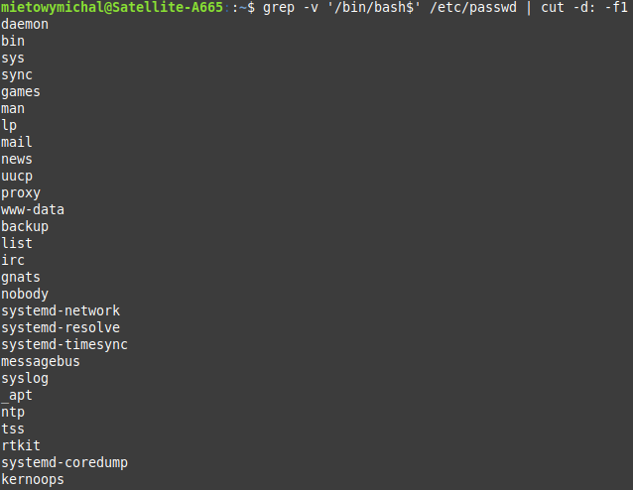
20) Wyświetl nazwy wszystkich plików nagłówkowych posortowane wykorzystywanych w
plikach bieżącego katalogu

find . -maxdepth 1 -type f -name "*.h" | sort
find . <= przeszukaj bieżący katalog
-maxdepth 1 <= o Maksymalnej głębokości 1 (nie schodzi do dalszych katalogów)
-typ f <= typ Plik
-name „*.h” <= nazwa jakakolwiek z końcówką h
| sortuj

21) Wyświetl statystykę używanych komend (bez argumentów) w postaci posortowanej
listy: ilość komenda ( wsk. należy użyć polecenia history)

22) W podanym katalogu utwórz podkatalogi wszystkim użytkownikom ze swojego roku i
dodatkowo zapisz w pliku o nazwie users.txt posortowaną listę tych użytkowników.
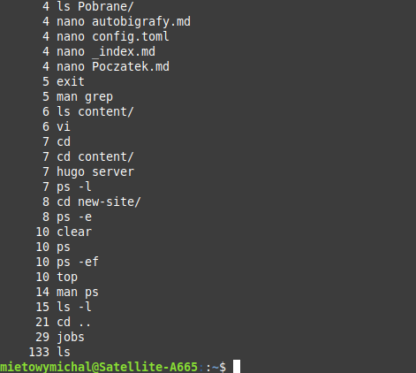

history | cut -d ' ' -f 3- | grep -v '^$' | tr -s ' ' | cut -d ' ' -f 2- | sort | uniq -c | sort

grep -v ‘^$’ <= szukam linii niepasujących do wzorca w tym przypadku pustych
cut delimiter ‘ ‘ fields 3
23) Sprawdź czy któryś z użytkowników jest zalogowany w systemie więcej niż jeden raz.
Dla każdego takiego użytkownika należy wyświetlić jego identyfikator i listę terminali
na których pracuje.

who | cut -d' ' -f1 | sort | uniq -c
Nie mam pojęcia jak rozwiązać to zadanie…
Proszę o wyjaśnienie przy klasie
who -a |

